
INFORME DE CALIBRACIÓN / CALIBRATION REPORT
Friabilizador / Friabilator
N/S: |  | ID:
Folio |  | Re-Calibration Due Date /  Próxima Calibración

VERIFICACIÓN DEL SISTEMA

 | Cable de Alimentación |  | Cables de conexión |  | Pruebas de funcionamiento del equipo |  |  | Engranes de transmisión
 | Interruptor de Encendido |  | Encendido del equipo |  | Verificación de las opciones del equipo |  |  | Limpieza externa e interna
 | Portafusibles |  | Tarjeta del Display |  | Tornillos de ajuste de motor |  |  | Impresora
 | Voltaje correcto |  | Memoria RAM |  | Opresores de los engranes |  |  | Bitácora
 | Clavija |  | Tarjeta Principal |  | Banda y su tensión |  |  | Otro
 | Teclado |  | Chip Clock |  | Switch de conteo de vueltas

El friabilizador es un- aparato diseñado para efectuar mediciones de fragilidad en una tableta. Simulando su manipulación durante su traslado hacia los lugares de distribución; el equipo realiza esta prueba en modo conteo, contando el número de caídas o en modo tiempo por lo que se comparara estas propiedades con un estándar calibrado. Los datos de la prueba se describen abajo y los documentos de apoyo se encuentran archivados y disponibles para su inspección en los códigos QR.

Reference Standard /  Estándar de Referencia | Certificate Number /  Número de Certificado | Due Date/  Próxima Calibración
Cronómetro | 1045-10069856 | 03ENE2021

RPM | Mediciones | Tambor 1 | Tambor 2
RPM | 1
RPM | 2
RPM | 3
RPM | 4
RPM | 5
 | Promedio
 | Tolerancia  ±1 RPM | Cumple □ No Cumple □ | Cumple □ No Cumple □
TIEMPO | Mediciones | Tambor 1 | Tambor 2
TIEMPO | 1
TIEMPO | 2
TIEMPO | 3
TIEMPO | 4
TIEMPO | 5
 | Promedio
 | Tolerancia ± 1 Segundo | Cumple □ No Cumple □ | Cumple □ No Cumple □

“Todos los componentes del instrumento cumplen con los parámetros que se establecen en el informe de calibración”

CUMPLE □ NO CUMPLE □

Tested by/ Realizado Por: |  | Date/Fecha: |  | Signature/ Firma:
Approved /Aprobado Por: |  | Date/Fecha: |  | Signature/ Firma:

El Usuario es responsable de consultar la revisión vigente de este documento a través de INTRANET

Este documento es propiedad de Spectralab y está prohibida su reproducción parcial o total por cualquier medio

Folio
Etiqueta
Compañía
Área
Procedimiento | MP-VK-FRIA
Condiciones del Laboratorio |  | Temp: | °C | H.R.: | %

Incertidumbre

TIEMPO
Valor U Certificado | 0.040
U expandida certificado | 0.040
U Ingeniero | 0.026
u de datos (DE) | 0.008
u div min (d) | 0.01
d/Raiz 12 | 0.030
UR | 0.030
Uc | 0.016
U expandida | 0.086

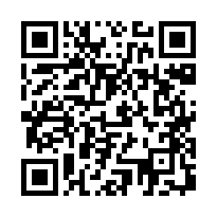
Cronómetro

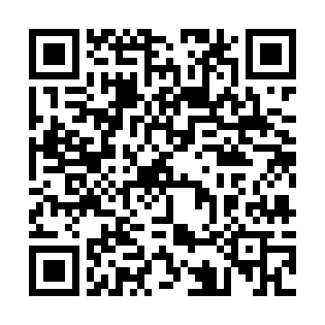
Cronómetro


NOTA: El valor de incertidumbre asociado al resultado obtenido fue determinado con un factor de cobertura k=2 obteniendo un nivel de confianza del 95.45 %, teniendo como base la Norma NMX-CH-140-IMNC-2002 intitulada " Guía para la expresión de incertidumbre en las mediciones"; y al reporte Técnico CNM-MED-PT-002 intitulado "Guía BIPM/ISO para la expresión de la incertidumbre en las mediciones”.

